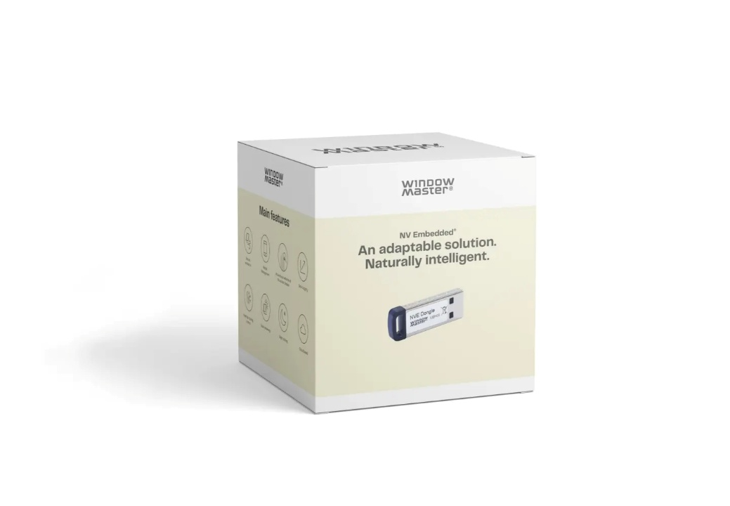
10/25-04

Moderne Räume für die Pflege

Intelligentes Lüftungssystem
von WindowMaster im Kloster St. Clara

Die Sanierung der ehemaligen Klosteranlage St. Clara schuf ein modernes Ausbildungszentrum für Pflegeberufe und verbindet historische Substanz mit innovativer Gebäudetechnik. In drei Veranstaltungsräumen sorgt das NV Embedded-Lüftungssystem von WindowMaster mit motorisch betriebenen Fensterantrieben, intelligenter Sensorik und dezentralen Steuerungen für eine bedarfsgerechte Frischluftzufuhr, verbesserte Raumluftqualität und Energieeffizienz. Ergänzt durch eine Wärmepumpe reduziert das Projekt die CO₂-Emissionen deutlich und zeigt exemplarisch, wie denkmalwürdige Architektur, Nachhaltigkeit und moderner Komfort in einer Bildungsstätte harmonisch kombiniert werden können.

Mit dem Umbau der ehemaligen Klosteranlage St. Clara auf dem Trierer Petrisberg entstand ein Leuchtturmprojekt für die Pflegeausbildung: Die Karl-Borromäus-Schule erhielt eine hochmoderne, größtenteils barrierefreie Ausbildungsstätte mit besonderer Atmosphäre. Das traditionsreiche Ensemble wurde für rund neun Millionen Euro umfassend saniert und technisch auf den neuesten Stand gebracht. Seit Herbst 2025 bietet die Schule Platz für bis zu 225 Auszubildende, die hier zu Pflegefachfrauen und -männern mit den Vertiefungen Allgemeine Akutpflege, Pädiatrie und Psychiatrie sowie zu Gesundheits- und Krankenpflegehelfern qualifiziert werden.

Historische Substanz, moderne Nutzung
Die Sanierung bewahrte die charakteristische Architektur des ehemaligen Klosters aus den 1930er Jahren. Die Grundstruktur mit Fluren und Raumaufteilung blieb weitgehend erhalten, nur einige nicht tragende Wände wurden entfernt, um großzügigere Klassenräume zu schaffen. Die talseitige Ansicht steht unter Ensembleschutz, wodurch ihre historische Gliederung und Silhouette erhalten bleiben musste. Ein besonderes architektonisches Merkmal sind die geschwungenen Fensterformen, die sorgfältig restauriert und in die moderne Fassadengestaltung integriert wurden. Sie verleihen dem Gebäude nicht nur seinen einzigartigen Charakter, sondern sorgen auch für viel Tageslicht und eine freundliche Lernatmosphäre.

Energieeffizientes Lüftungskonzept von WindowMaster
Im Rahmen der technischen Modernisierung wurde ein natürliches Lüftungskonzept umgesetzt, das auf Fensterbetriebe von WindowMaster setzt. Diese kommen in drei Veranstaltungsräumen zum Einsatz, zwei davon im ersten Obergeschoss und ein weiterer im zweiten Obergeschoss. Jeder dieser Räume bildet eine eigenständige NV Embedded-Zone, die unabhängig voneinander geregelt wird. Das Ergebnis ist eine energieeffiziente Frischluftzufuhr bei gleichzeitiger Sicherstellung einer optimalen Raumluftqualität. Das Konzept basiert auf einer Querlüftung zwischen der Nord- und Südfassade, wodurch natürliche Druck- und Temperaturunterschiede zur Luftzirkulation genutzt werden. Durch diesen Effekt wird verbrauchte Luft ohne mechanische Unterstützung abgeführt und frische Luft nachgeführt. So kann der Energieverbrauch erheblich reduziert werden, während gleichzeitig ein gleichmäßiges, zugfreies Raumklima gewährleistet bleibt.

Präzise Regelung durch Sensorik und dezentrale Steuerung
Die Regelung der drei NV Embedded-Zonen erfolgt über eine autarke Systemarchitektur auf Basis der WCC 320 P-Steuerungen. Die Steuerungen arbeiten dezentral und erfassen kontinuierlich die relevanten Umwelt- und Raumparameter. Dabei kommen verschiedene Sensoren zum Einsatz: Der Raumluftsensor WWS 100 überwacht die Temperatur und den CO₂-Gehalt der Raumluft, während die Wind- und Regensensoren sowie ein Außentemperatursensor die externen Bedingungen erfassen. Die Steuerung reagiert in Echtzeit und öffnet oder schließt die Fenster automatisch, um den Sollwert für Luftqualität und Raumtemperatur zu halten. So wird ein bedarfsgerechter Luftaustausch gewährleistet, der die Konzentrationsfähigkeit und das Wohlbefinden der Nutzer fördert.

Natürliche Lüftung ohne sichtbare Technik
Bei der Einbindung der modernen Gebäudetechnik sollte der Einbau von zentralen Lüftungsgeräten, Luftkanälen oder Schächten möglichst vermieden werden. Die dezentral installierten Fensterantriebe von WindowMaster boten hier eine technisch wie architektonisch überzeugende Lösung. Sie ermöglichen eine natürliche Lüftung, gleichzeitig fügen sich die kompakten, unauffälligen Antriebe harmonisch in die bestehende Fensterarchitektur ein und halten den Raum frei von zusätzlicher Technik.

Moderne Ausbildungsstätte mit Tradition
Mit dem gewählten Lüftungskonzept werden gleich mehrere Zielsetzungen vereint: Neben der Energieeffizienz steht die Schaffung eines gesunden, lernförderlichen Raumklimas im Mittelpunkt. Durch die kontinuierliche Überwachung von Temperatur- und CO₂-Werten wird sichergestellt, dass die Luftqualität den Anforderungen moderner Bildungsräume entspricht. Gleichzeitig reduziert die Nutzung natürlicher Lüftungskräfte den Energiebedarf für die Raumkonditionierung erheblich. Darüber hinaus zeichnen sich die Fensterantriebe von WindowMaster durch ihre hohe Funktionssicherheit, präzise Regelung und Energieeffizienz aus. In Verbindung mit der intelligenten Sensorsteuerung ermöglichen sie eine bedarfsgerechte, natürliche Belüftung der Veranstaltungsräume, die zum Gesamtziel einer nachhaltigen Gebäudesanierung beiträgt. Auf dem Trierer Petrisberg wird das energetische Konzept durch den Einsatz einer modernen Wärmepumpe vervollständigt, die wesentlich zur Reduzierung der CO₂-Emissionen und zur Steigerung der Gesamtenergieeffizienz des Projekts beiträgt.

Mit dem Umzug der Karl-Borromäus-Schule auf das Gelände des ehemaligen Klosters St. Clara entstand ein modernes Ausbildungszentrum für die Pflegeberufe von morgen. Die Verbindung von historischer Substanz, moderner Technik und bedarfsorientierter Gestaltung schafft eine einzigartige Lernumgebung, die den hohen Anforderungen der Pflegeausbildung gerecht wird.

Weitere Informationen unter www.windowmaster.de.
5.900 Zeichen

Bautafel:
Bauvorhaben: Sanierung und Umnutzung einer historischen Klosteranlage zu einer modernen Pflegeschule, Trier
Bauherrin: Kongregation der Barmherzigen Schwestern vom Heiligen Karl Borromäus, Trier
Schulträger: Karl Borromäus Schule für Gesundheits- und Krankenpflege des Klinikums Mutterhaus der Borromäerinnen GmbH, Trier
Architektur: Lempges und Bost Architekten GmbH, Trier
TGA-Fachplanung: Golav Engineering GmbH, Trier
Projektleitung Gebäudetechnik: Diehl GmbH, Baumholder
Fensterantriebe und Steuerung zur natürlichen Lüftung: WindowMaster GmbH, Hamburg

Bildunterschriften
(Bitte beachten Sie die unterschiedlichen Bildquellen.)
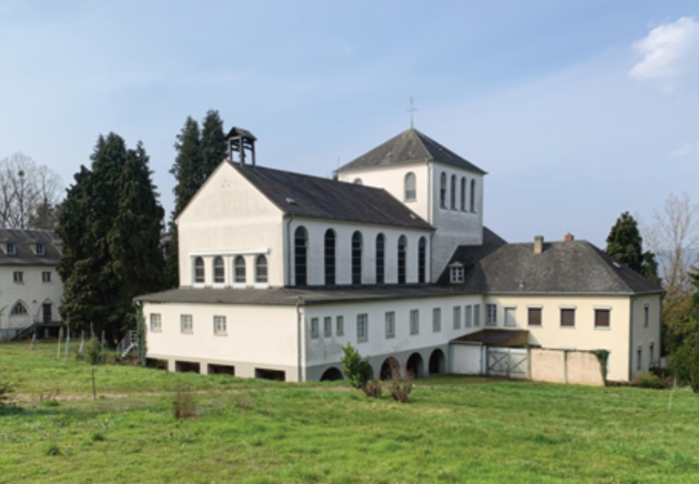
[25-04 Vorher]
Die historische Klosteranlage St. Clara auf dem Trierer Petrisberg aus dem Jahre 1930 vor Beginn der umfassenden Sanierung.
Foto: Lempges und Bost Architekten GmbH

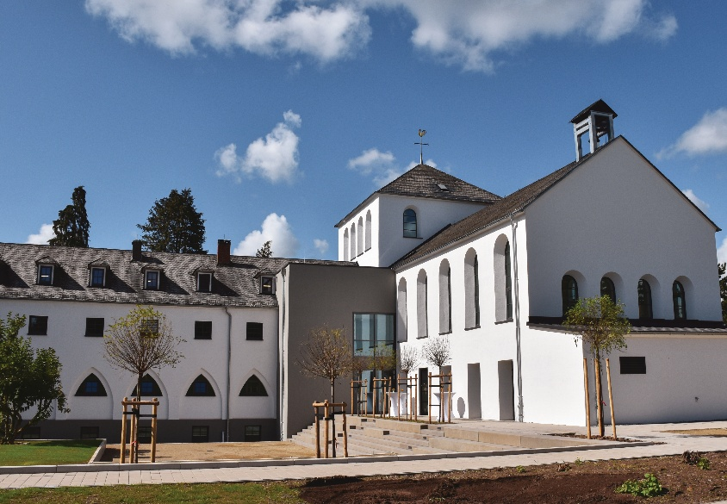
[25-04 Nachher]
Nach Abschluss der Sanierung zeigt sich das Kloster St. Clara als modernes Ausbildungszentrum, das historische Substanz mit einer innovativen Gebäudetechnik kombiniert.
Foto: Klinikum Mutterhaus der Borromäerinnen

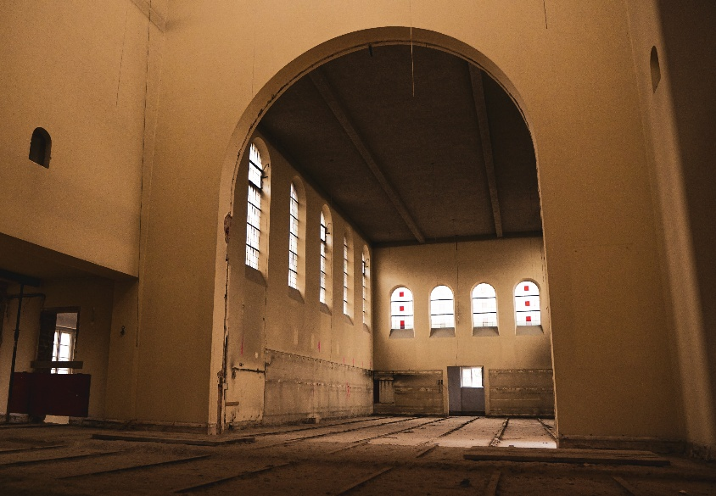
[25-04 Veranstaltungsraum vor Sanierung]
Innenansicht des großen Veranstaltungsraums vor der Sanierung im November 2024 mit den historischen Fenstern.
Foto: Klinikum Mutterhaus der Borromäerinnen

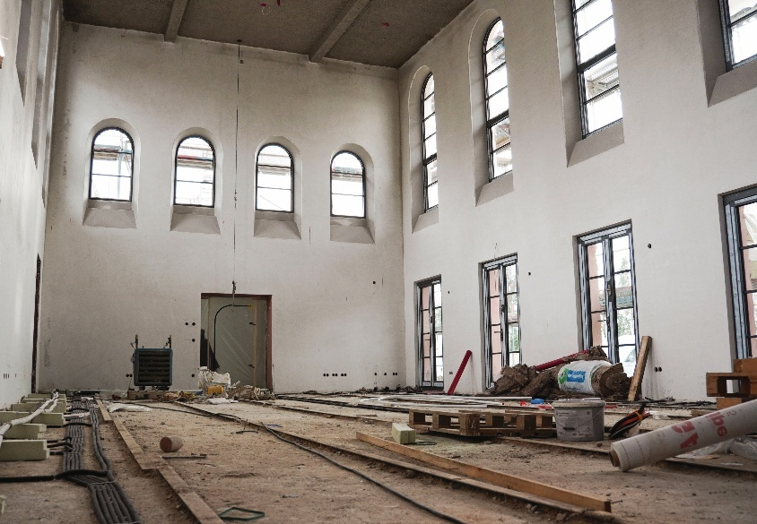
[25-04 Renovierung]
Einbau der NV Embedded-Fensterantriebe von WindowMaster: Sie bilden die Basis für ein intelligentes, natürliches Lüftungssystem in den Veranstaltungsräumen.
Foto: Klinikum Mutterhaus der Borromäerinnen

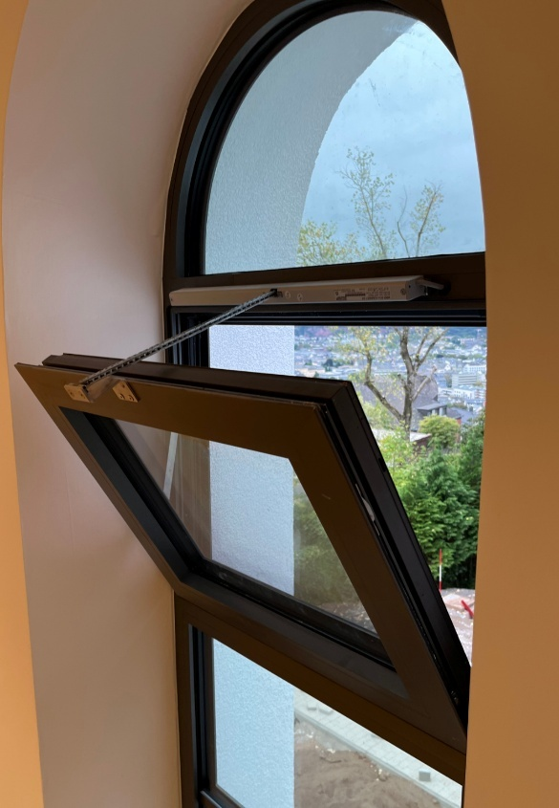
[25-04 Fensterantrieb]
Die motorisch betriebenen Fensterantriebe reagieren automatisch auf Luftqualität und Temperatur, ermöglichen eine bedarfsgerechte Lüftung und tragen so zur Energieeffizienz und Komfort bei.
Foto: WindowMaster

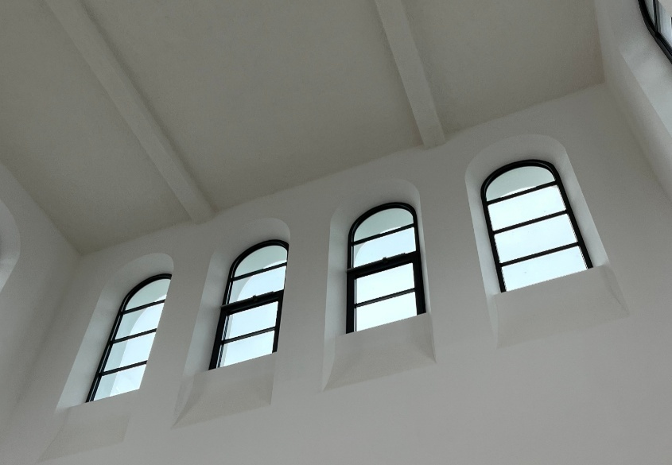
[25-04 Sensorik]
Der Einsatz von Raumluft-, Wind-, Regen- und Außentemperatursensoren ermöglicht eine präzise, automatische Steuerung der natürlichen Lüftung in den NV Embedded-Zonen.
Foto: WindowMaster

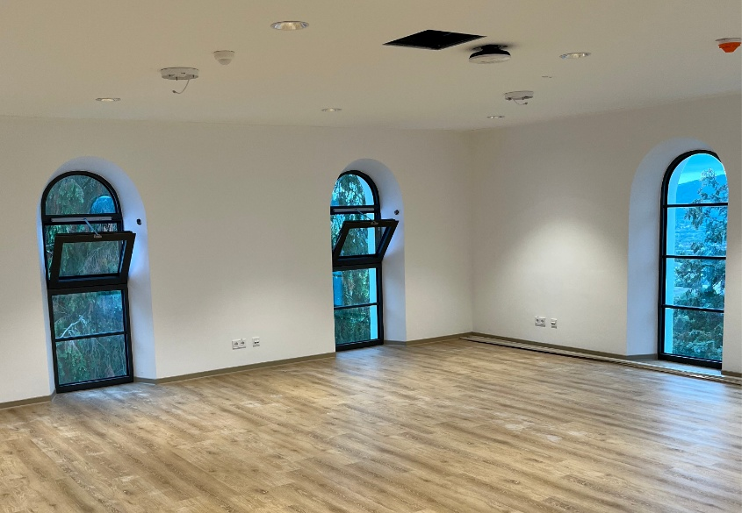
[25-04 Öffnung]
Die autarken WCC 320 P-Steuerungen gewährleisten die unabhängige Regelung der drei NV Embedded-Zonen und stellen ein gleichmäßiges, gesundes Raumklima her – ohne die Anbindung an eine zentrale Gebäudeleittechnik.
Foto: WindowMaster

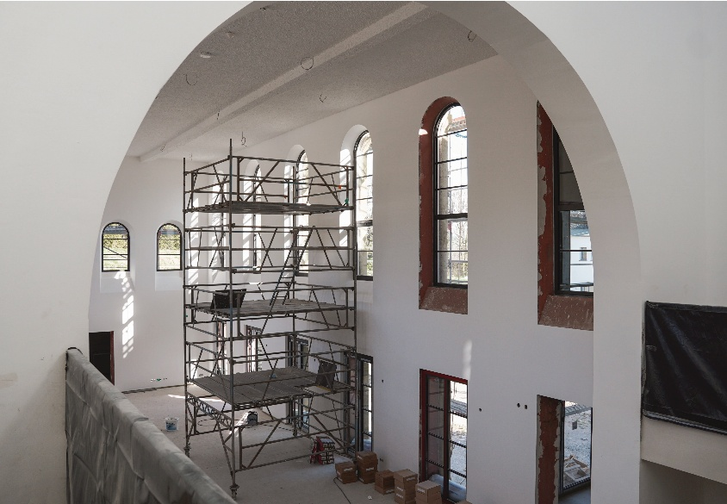
[25-04 Strukturerhalt]
Während der Renovierungsarbeiten wurden die historischen Strukturen erhalten, gleichzeitig wurden moderne Lüftungstechnik und energetische Maßnahmen integriert.
Foto: Klinikum Mutterhaus der Borromäerinnen

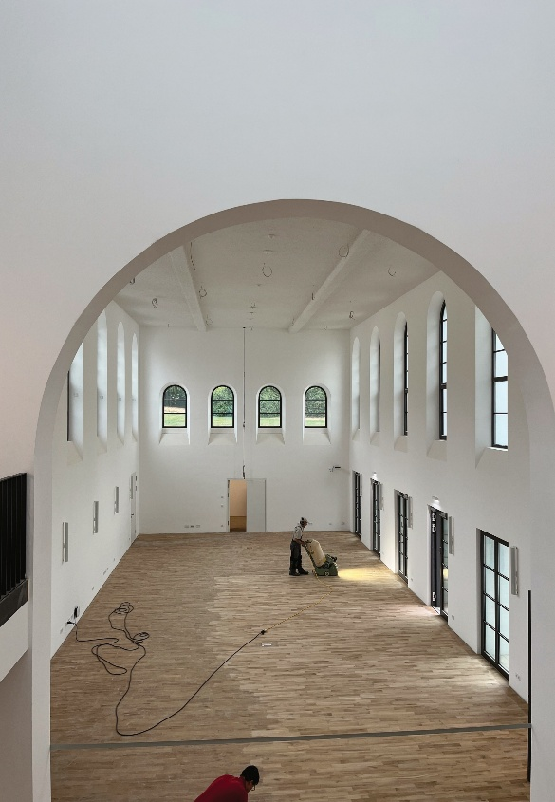
[25-04 Veranstaltungsraum]
Die WindowMaster-Produkte kommen in drei Veranstaltungsräumen zum Einsatz. Die übrigen modernisierten Räume der Karl-Borromäus-Schule dienen der praxisorientierten Ausbildung von Pflegefachkräften und Pflegehelfern.
Foto: WindowMaster

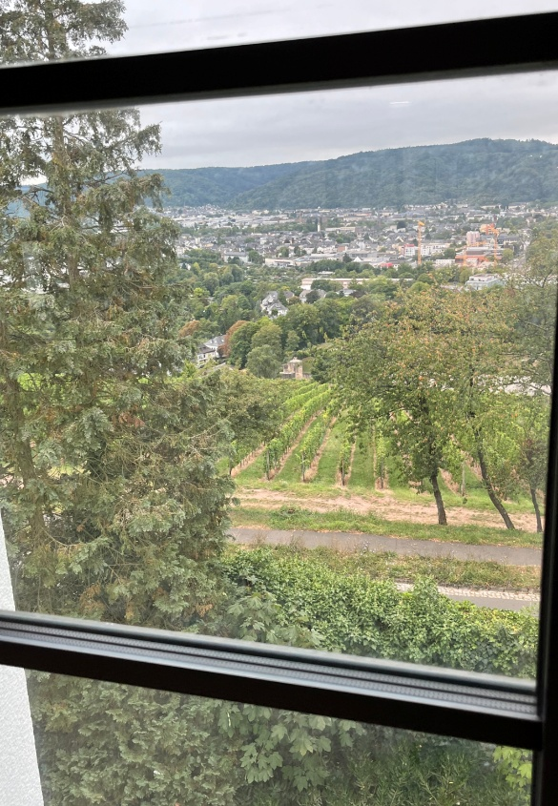
[25-04 Aussicht]
Ausblick von der Klosteranlage St. Clara auf dem Trierer Petrisberg: Die Lage bietet eine ruhige Lernumgebung mit weitläufiger Aussicht über Trier und Umgebung.
Foto: WindowMaster

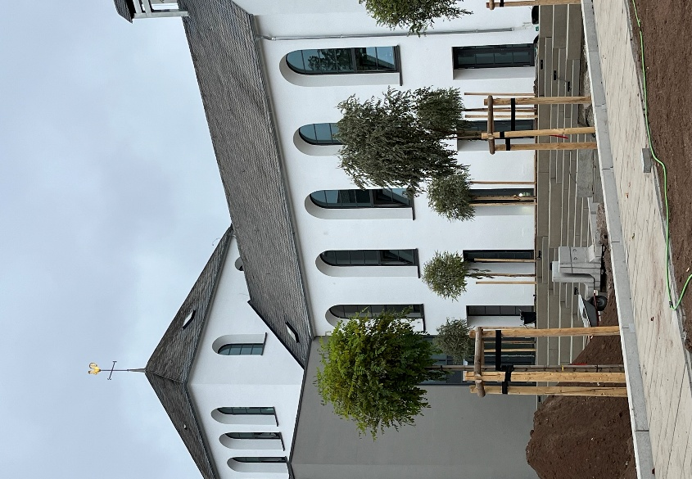
[25-04 Außenfassade]
Die historische Silhouette der Außenfassade bleibt vollständig erhalten.
Foto: Klinikum Mutterhaus der Borromäerinnen

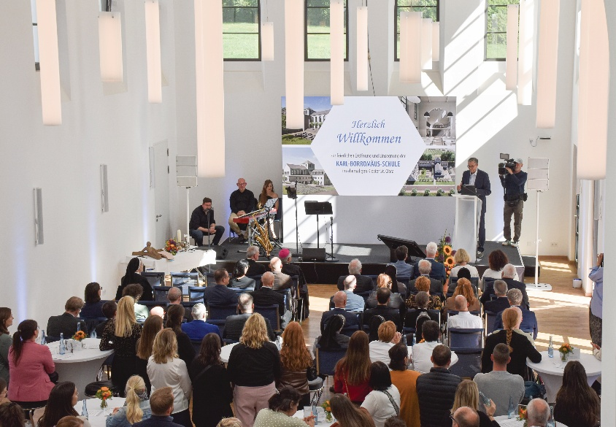
[25-04 Eröffnung]
Eröffnung der modernisierten Karl-Borromäus-Schule: Historische Architektur und energieeffiziente WindowMaster-Lüftung vereinen Tradition mit moderner Bildungsinfrastruktur.
Foto: Klinikum Mutterhaus der Borromäerinnen

Über WindowMaster:
WindowMaster entwickelt, fertigt und vertreibt modernste Lösungen zur Fassadenautomation für eine zuverlässige natürliche Lüftung und einen sicheren Rauch- und Wärmeabzug. Die intelligenten Raumklimalösungen verbessern die Raumluftqualität und senken den Energieverbrauch. Auf diese Weise schaffen sie eine gesunde Umgebung, optimieren die Gebäudeperformance und fördern so das Wohlbefinden und die Sicherheit der Gebäudenutzer. Die Fensterantriebe und Steuerungssysteme von WindowMaster ermöglichen eine nahtlose, programmierbare Fensterautomation mittels intelligenter Sensortechnologie, sodass sich Fenster präzise und effizient öffnen und schließen lassen.

Als global agierendes Unternehmen mit Hauptsitz in Dänemark unterhält WindowMaster Vertriebsniederlassungen in Deutschland, den USA, Großbritannien, Irland, der Schweiz und Norwegen. Unterstützung bei der Projektplanung sowie Installation und Inbetriebnahme der Systeme, Systemintegration und Schulungen zählen ebenfalls zum Leistungsspektrum. Ein internationales Netzwerk zertifizierter Vertriebs- und Integrationspartner gewährleistet eine reibungslose Realisierung von Projekten auch außerhalb der Hauptmärkte.

Rückfragen beantwortet gern:

WindowMaster International A/S
Anja Marquard Pedersen
Tel. +45 4567 0312
E-Mail: ama.dk@windowmaster.com
www.windowmaster.de
Kommunikation2B
Kerstin Firmenich
Tel. +49 231 330 49 323
E-Mail: k.firmenich@kommunikation2b.de
www.kommunikation2b.de

